Communiqué de presse

Le 19 février 2025

Un levier d'efficacité majeur :   
Avec Aucotec, le groupe Westfalen s'appuie sur des processus évolutifs

* **Une plateforme de données centralisée : le logiciel d'Aucotec, Engineering Base, optimise les processus d'ingénierie et de maintenance et garantit la conservation d'un savoir-faire précieux.**
* **Un niveau avancé de numérisation : l'intégration SAP et les processus assistés par l'IA augmentent la transparence, réduisent les erreurs et améliorent la qualité des données.**
* **Un facilitateur d'innovation : Engineering Base permet de franchir des étapes majeures en termes d'évolution technologique.**

Le groupe Westfalen, expert en gaz, froid et chaleur, ainsi qu'en mobilité durable, mise sur la plateforme collaborative Engineering Base d'Aucotec. Quel motif principal pour ce déploiement ? La plateforme sert de source unique de vérité pour une planification et une documentation en continu, sans risques d'erreurs.

**Une ingénierie transparente et efficace**

Dans ses produits et services, le groupe Westfalen met de plus en plus l'accent sur des solutions énergétiques durables, et notamment l'hydrogène. En vue de rendre ses processus internes plus efficaces, l'entreprise était à la recherche d'une solution logicielle capable de couvrir de manière optimale aussi bien la maintenance que l'ingénierie sur ses sites de production propres. « Nous souhaitions établir une gestion centralisée des données garantissant de la transparence sur l'ensemble du cycle de vie de nos installations, mais permettant également une traçabilité avancée des modifications », explique Laurent Wauters-Herlyn, Responsable Stratégie et Innovation au sein de la division Production et Ingénierie du groupe Westfalen. « Il s'agissait de regrouper l'ensemble des disciplines impliquées sur une plateforme logicielle commune plutôt que sur plusieurs outils différents. »

**La solution ? Utiliser Engineering Base comme plateforme de données centralisée**

Lors du choix du logiciel, Engineering Base d'Aucotec s'est avéré être la solution idéale. La plateforme intègre la CAO, la CAO électrique, le génie des procédés et la technologie EMSR dans un modèle de données centralisé, ce qui permet une planification cohérente et sans erreur. « Engineering Base relie toutes les données pertinentes au sein d'un environnement centralisé », explique Laurent Wauters-Herlyn. « La fonctionnalité d'optimisation assistée par l'IA a également été un facteur décisif dans notre choix, car les évolutions démographiques nous mettent également au défi de sauvegarder notre savoir-faire et de tirer parti des gains d'efficacité possibles. »

En déployant la plateforme Aucotec, le groupe Westfalen s'attend à bénéficier de gains d'efficacité significatifs, ainsi que des autres avantages suivants :

• Ingénierie : réduction des coûts de 11 % ;

• Maintenance : 15 % de planification en moins ;

• Réduction des erreurs grâce à la gestion centralisée des données ;

• Ingénierie assistée par IA, s'appuyant sur des ressources de connaissances sécurisées.

**Intégration avec SAP et poursuite de la croissance**

Dans le cadre du passage déjà programmé à SAP S/4 HANA, les scénarios d'intégration SAP d'Engineering Base semblent également prometteurs pour le groupe Westfalen. Laurent Wauters-Herlyn poursuit : « La possibilité de connexion avec SAP augmente encore l'efficacité et permet une documentation numérique facilitée. »

Avec Engineering Base, le groupe Westfalen opte pour une solution innovante et durable, qui non seulement répond aux besoins actuels, mais également aux défis à venir du secteur de l'énergie de manière active. « Nous sommes fiers de notre collaboration avec le groupe Westfalen et remercions nos interlocuteurs pour leur confiance dans notre plateforme centrée sur les données », explique Stefan Wedderkopp, Directeur commercial Groupe Usines de processus chez Aucotec. « Engineering Base ne soutient pas seulement les entreprises dans leur numérisation, mais les aide également à optimiser leurs processus de manière stratégique et à les préparer pour l'avenir. »

**Images* et leurs légendes :**

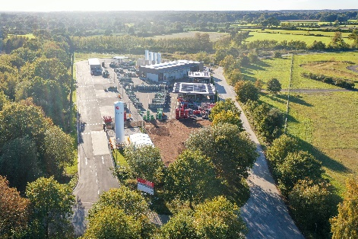

Comment une planification efficace devient créatrice directe de valeur ajoutée : l'[usine moderne de conditionnement de gaz de Lanken](https://www.aucotec.com/fileadmin/user_upload/Company/Pressemitteilung/2025/2_2025/Westfalen-Werk-Lanken.jpg), dans le nord de l'Allemagne, est l'un des plus de 20 sites de production du groupe Westfalen en Europe. (Photo : Westfalen AG)

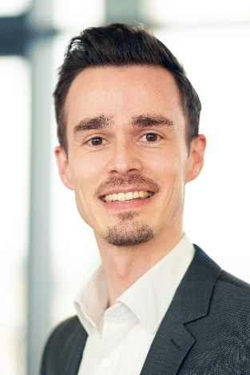

[Laurent Wauters-Herlyn](https://www.aucotec.com/fileadmin/user_upload/Company/Pressemitteilung/2025/2_2025/Laurent_Wauters-Herlyn.jpg), Responsable Stratégie et Innovation au sein de la division Production et Ingénierie du groupe Westfalen. (Photo : Westfalen AG)

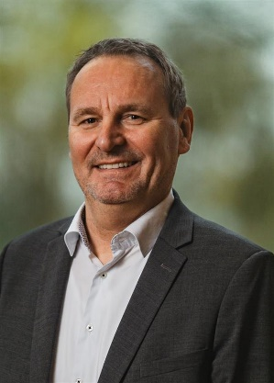

[Stefan Wedderkopp](https://www.aucotec.com/fileadmin/user_upload/Company/Pressemitteilung/2025/2_2025/Stefan_Wedderkopp.jpg), Directeur commercial Groupe Usines de processus chez Aucotec. (Photo : Aucotec)

* Ces images sont protégées par le droit d’auteur. Elles peuvent être utilisées à des fins rédactionnelles en rapport avec Aucotec et le groupe Westfalen.

___________________________________________________________________________

Depuis bientôt près de 40 ans, la société [**Aucotec AG**](https://www.aucotec.com/) développe un logiciel d’ingénierie permettant de gérer l’ensemble du cycle de vie des machines, des installations et des systèmes mobiles. Les solutions offertes s’étendent des schémas aux faisceaux de câbles modulaires pour l’industrie automobile, en passant par les systèmes de commande et le génie électrique pour de grandes installations. Le logiciel Aucotec est utilisé dans le monde entier. Outre le siège social situé près de Hanovre, le groupe Aucotec compte six autres sites en Allemagne ainsi que des filiales en Chine, en Inde, en Malaisie, en Corée du Sud, aux Pays-Bas, en France, en Italie, en Autriche, en Pologne, en Suède, en Norvège et aux États-Unis. Un réseau international de partenaires garantit une assistance locale partout dans le monde.

En cas de reproduction, nous demandons un exemplaire justificatif. Sincères remerciements !

**Contact :**

**AUCOTEC AG**, Hannoversche Straße 105, 30916 Isernhagen, Allemagne, www.aucotec.com

Relations publiques, Arne Peters ([arne.peters@aucotec.com](mailto:arne.peters@aucotec.com) +49(0)511-6103192)